Конон Степан, гр. 410901
Лабораторная работа №5
Файловое хранилище

Лабораторная работа разрабатывалась на MacOS.
Продемонстрируем запуск сервера:
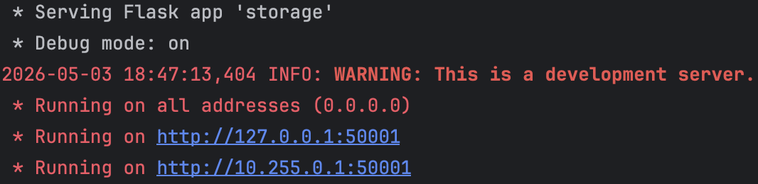

Демонстрацию работы файлового хранилища будет показана в Postman. Покажем список всех файлов и директорий, которые находятся в файловом хранилище:
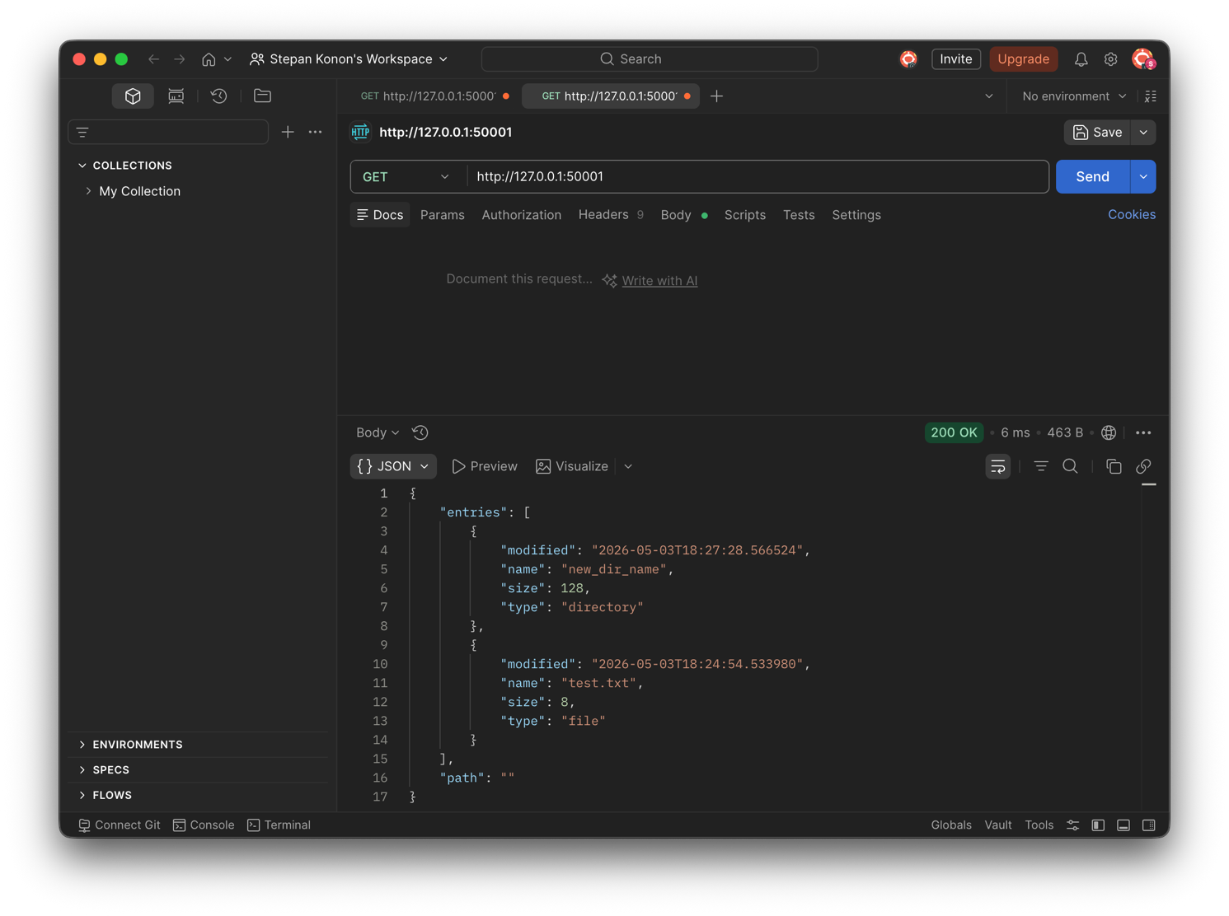
В это же время в WireShark будет отправлено HTTP сообщение с использованием относительного пути:
Сервер нам отправляет ответ с кодом 200 ОК и отправляет нам данные.
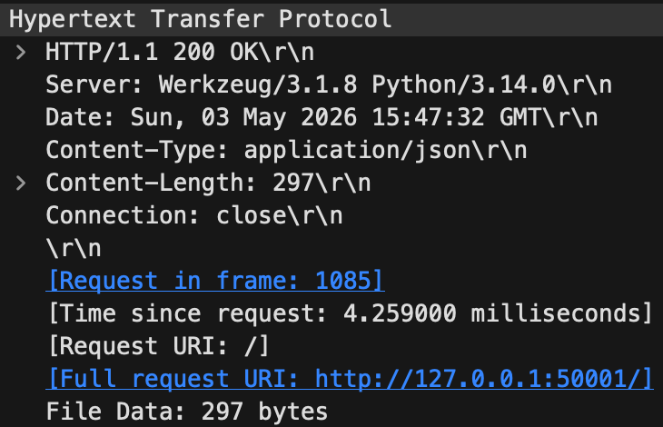

Теперь попробуем получить через GET конкретный файл. Для этого напишем в строке пути http://127.0.0.1:50001/test.txt, а левее выберем метод GET.
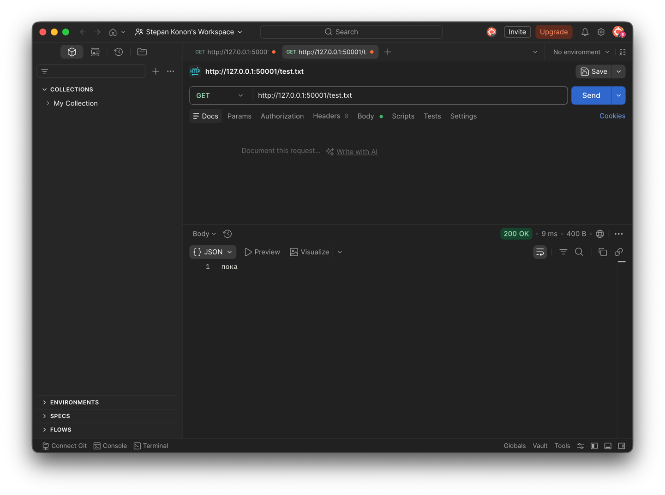
В WireShark получим такие два пакета. Второй пакет нам говорит, что все хорошо и данные передались (класс кодов 2хх).

Следующее протестируем и продемонстрируем метод HEAD. При его использовании сервер возвращает нам только заголовки (файл или данные не передаются).

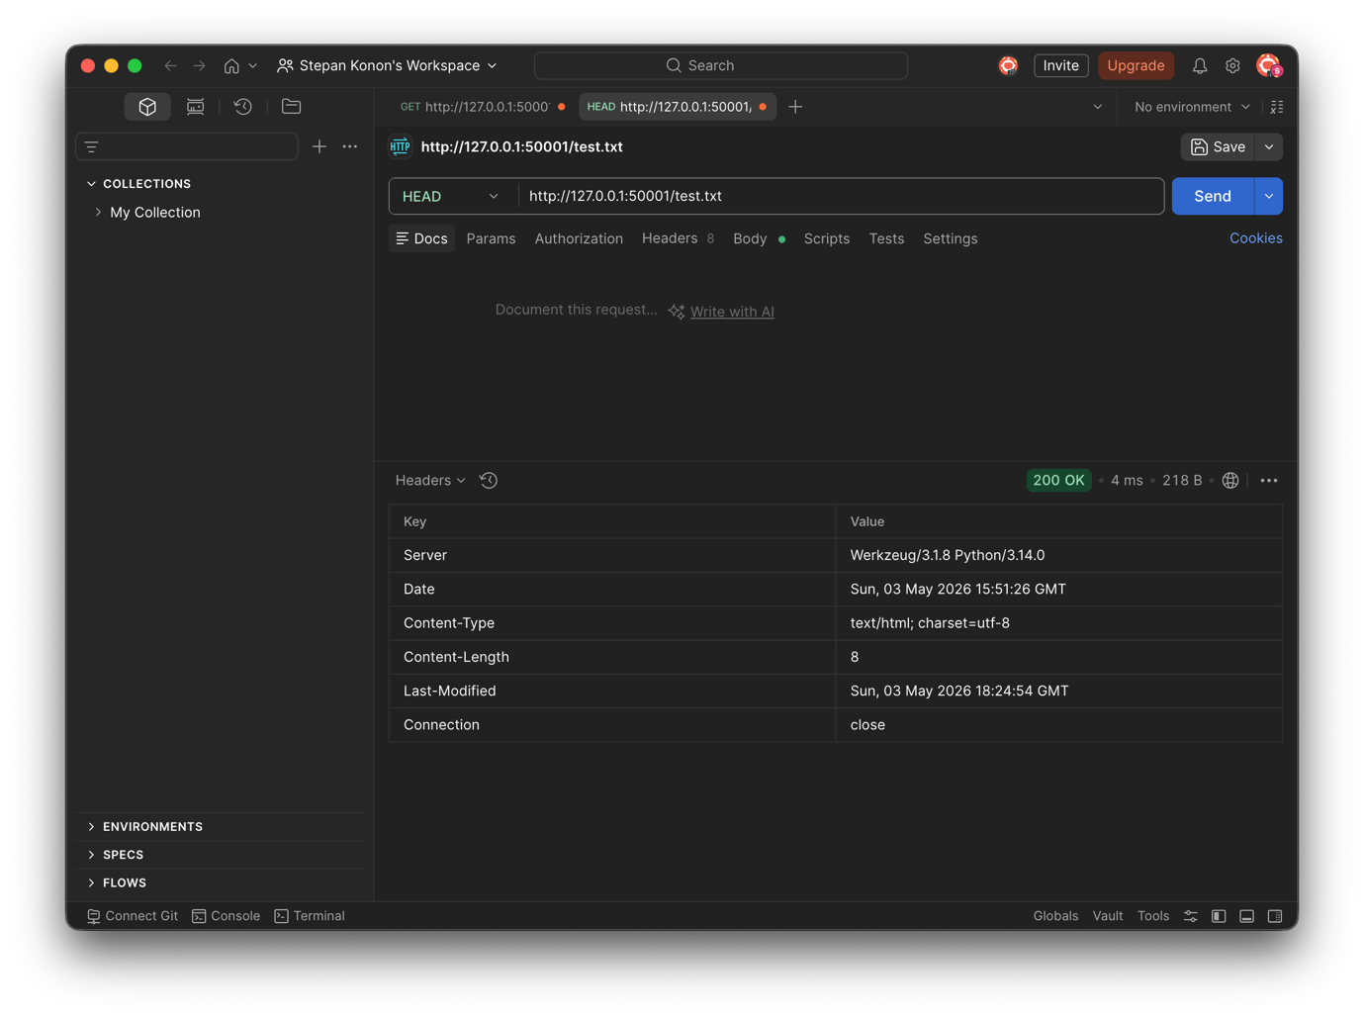
Демонстрация пакетов в WireShark:
Демонстрация содержания пакета с ответом от сервера:
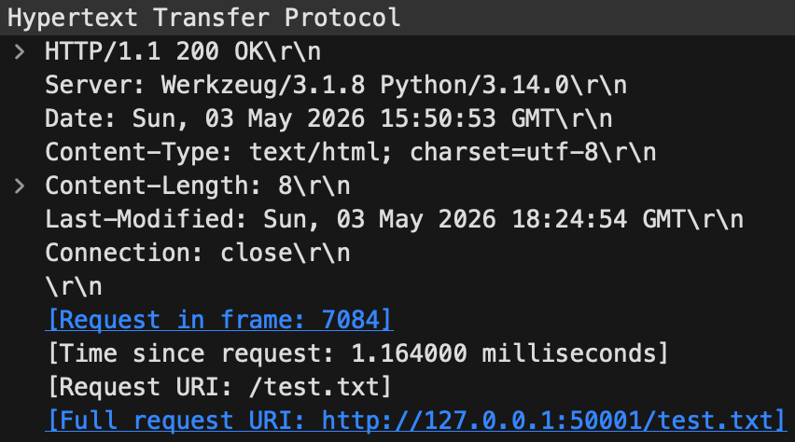

Создадим новую директорию с файлом. Для этого воспользуемся методом PUT. Укажем путь http://127.0.0.1:50001/dir/test.txt . В нашем случае dir – новая директория, а test.txt – новый текстовый файл.
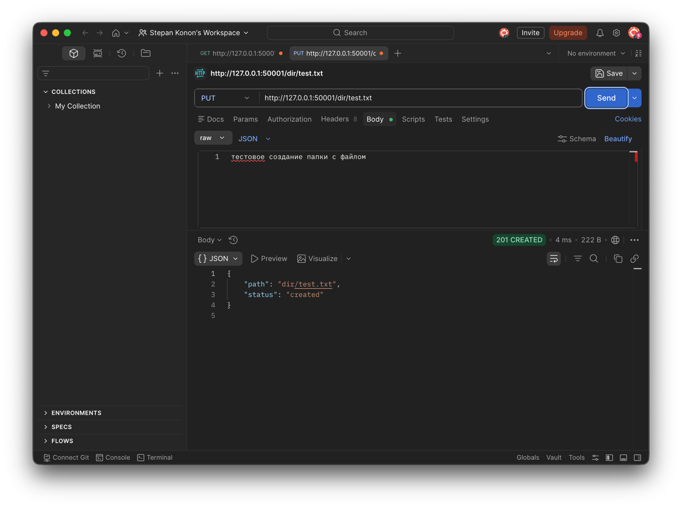
Сразу в Postman мы можем увидеть HTTP код с расшифровкой и ответом, где указывается путь и статус.
Демонстрация содержания пакета с ответом от сервера показана ниже.
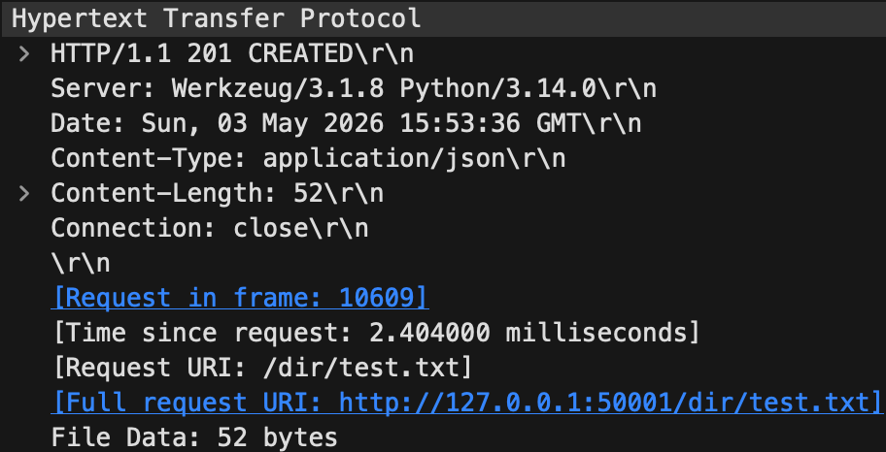

Проверим файл. Получим его с помощью метода GET.
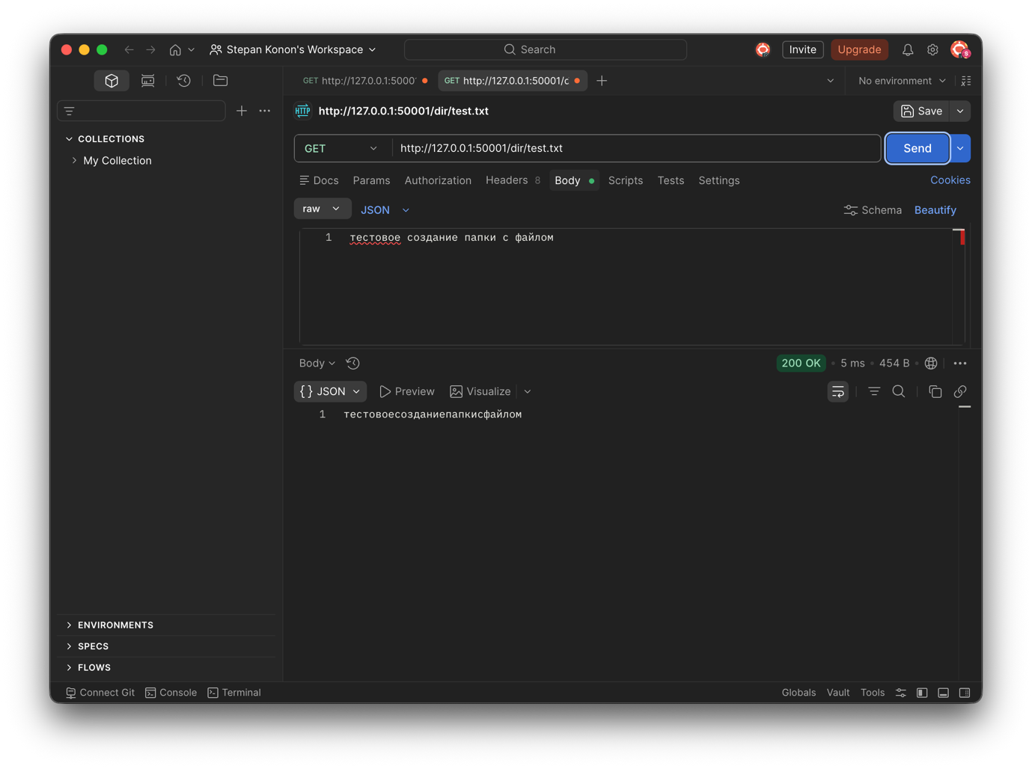

Продемонстрируем работу дополнительного задания: Реализовать функцию копирования файлов в новое расположение.
Для этого нам нужно в путь указать путь расположения нового файла, а в Headers указать в качестве ключа X-Copy_From, а в качестве значения – путь к файлу, который нужно скопировать.
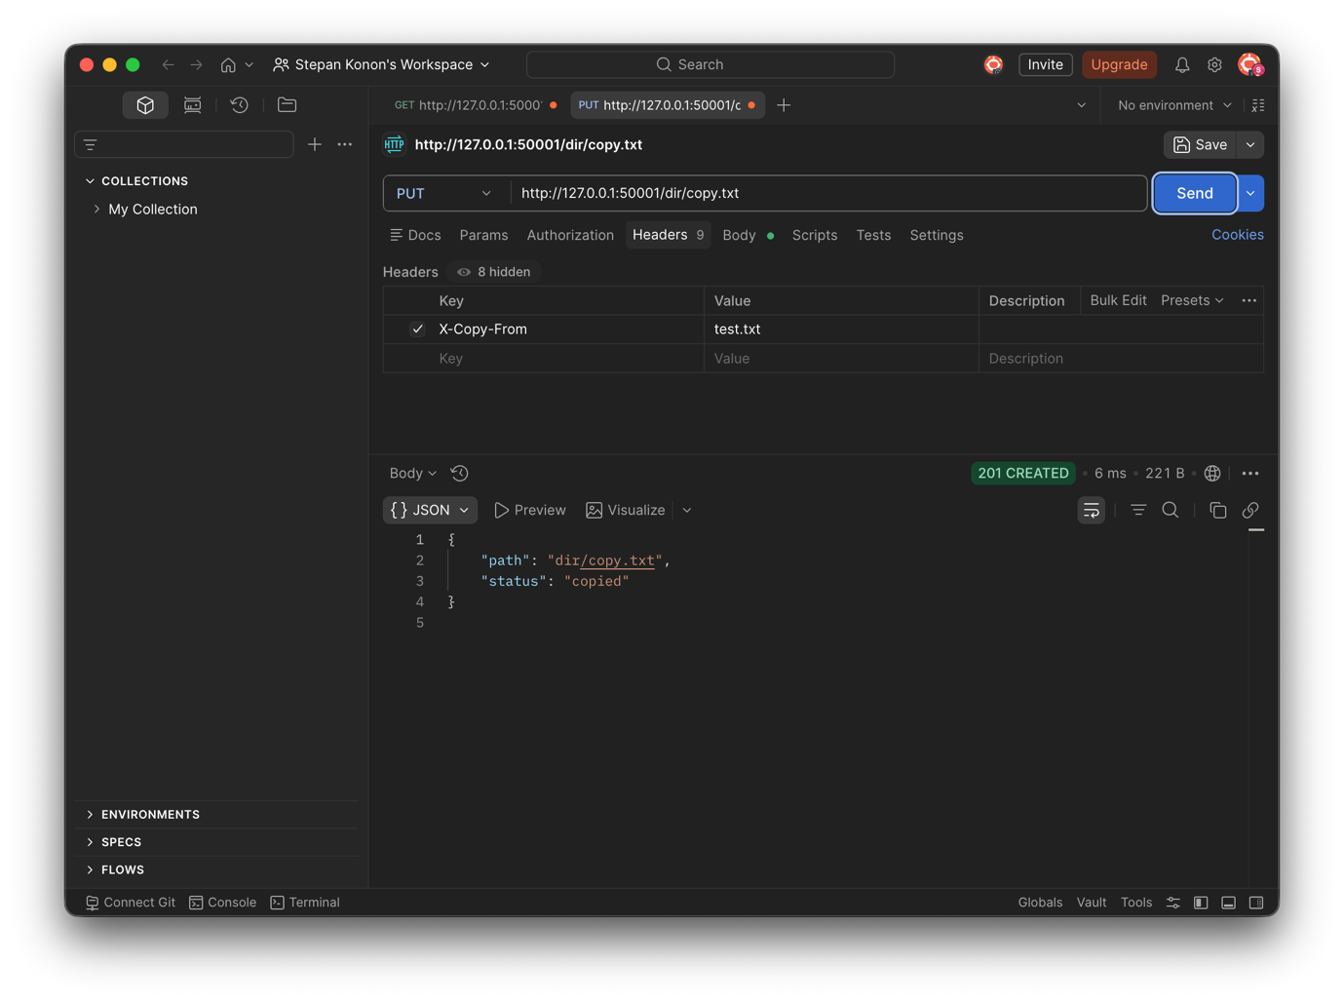
Демонстрация пакета, который был отправлен на сервер, показан ниже. В нашем заголовке теперь появилась строка X-Copy-From: test.txt – это нам показывает, что нужно скопировать файл с указанного пути.
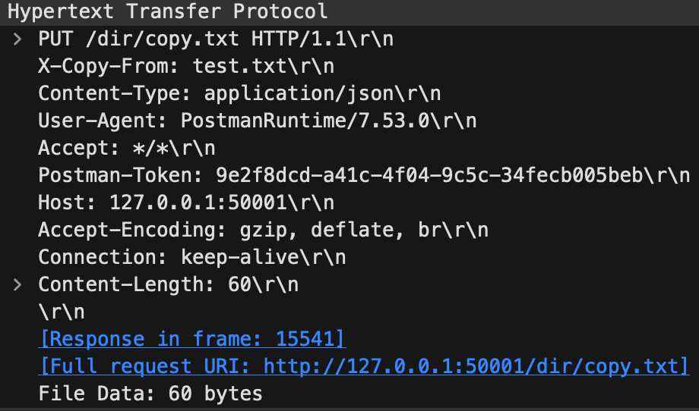

Продемонстрируем удаление с помощью метода DELETE. Удалим сразу всю директорию dir.
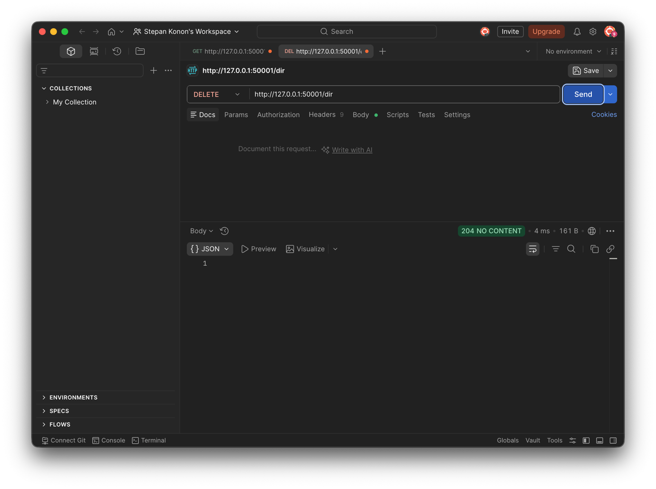

Продемонстрируем доступ к файлам через браузер:
